LỄ BẾ GIẢNG NĂM HỌC 2025-2026 VÀ CHIA TAY

HỌC SINH LỚP 5 - TRƯỜNG TIỂU HỌC LIÊM SƠN,

XÃ THANH BÌNH, TỈNH NINH BÌNH

Khép lại một hành trình – Mở ra những ước mơ
Trong không khí rộn ràng của những ngày cuối tháng Năm, hôm nay 29/5/2026 thầy và trò trường Tiểu học Liêm Sơn đã long trọng tổ chức Lễ bế giảng năm học 2025 – 2026 và chia tay học sinh lớp 5 – những học sinh thân yêu sắp tạm biệt mái trường tiểu học để bước vào một hành trình mới.
Buổi lễ diễn ra trong không khí trang trọng, vui tươi nhưng cũng đong đầy cảm xúc. Những tiết mục văn nghệ đặc sắc, những bó hoa tươi thắm cùng những ánh mắt lưu luyến đã làm nên một buổi lễ thật đáng nhớ.
Năm học 2025 – 2026 khép lại với nhiều thành tích đáng tự hào. Thầy và trò nhà trường đã cùng nhau nỗ lực vượt khó, thi đua dạy tốt – học tốt và đạt được nhiều kết quả tích cực trong học tập, rèn luyện cũng như các phong trào hoạt động. Những thành tích ấy là kết quả của sự cố gắng không ngừng của các em học sinh, sự tận tâm của đội ngũ giáo viên và sự đồng hành quý báu của các bậc phụ huynh.
Đặc biệt, lễ chia tay học sinh lớp 5 đã để lại nhiều xúc động trong lòng thầy cô, cha mẹ và các em học sinh. Sau 5 năm gắn bó dưới mái trường tiểu học, các em đã trưởng thành hơn từng ngày, mang theo biết bao kỷ niệm thân thương về thầy cô, bạn bè và lớp học thân yêu.
Những lời căn dặn đầy yêu thương của thầy cô, những cái ôm, những giọt nước mắt và nụ cười xen lẫn đã tạo nên khoảnh khắc thật đẹp của tuổi học trò. Dẫu mai đây các em sẽ bước vào ngôi trường mới, môi trường học tập mới nhưng tin rằng những bài học đầu đời dưới mái trường Tiểu học Liêm Sơn sẽ mãi là hành trang quý giá theo các em trên chặng đường phía trước.
Nhà trường xin gửi lời cảm ơn chân thành tới các bậc phụ huynh đã luôn đồng hành, sẻ chia cùng nhà trường trong suốt năm học vừa qua. Xin cảm ơn tập thể cán bộ, giáo viên, nhân viên đã tận tụy vì học sinh thân yêu.
Chúc các em học sinh lớp 5 luôn mạnh khỏe, tự tin, chăm ngoan và tiếp tục gặt hái nhiều thành công trên hành trình mới. Chúc tất cả các em học sinh có một mùa hè vui tươi, bổ ích và an toàn.
Một năm học khép lại – một hành trình mới lại bắt đầu.
Tạm biệt nhé những mùa phượng đỏ thân thương!
Dưới đây là một số hình ảnh trong buổi lễ:
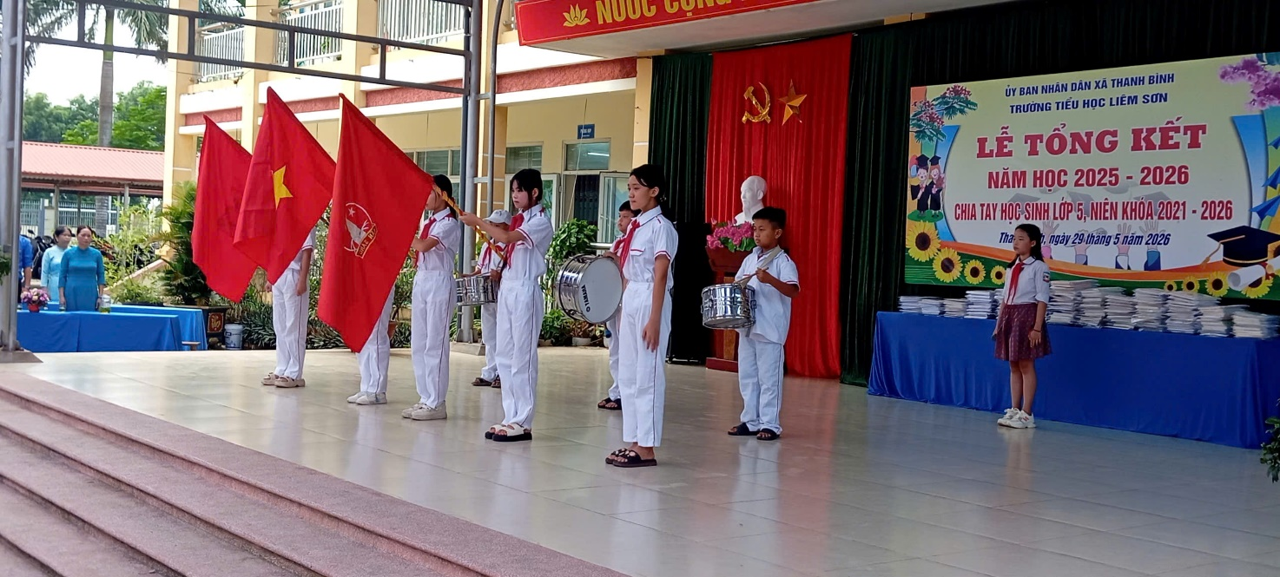
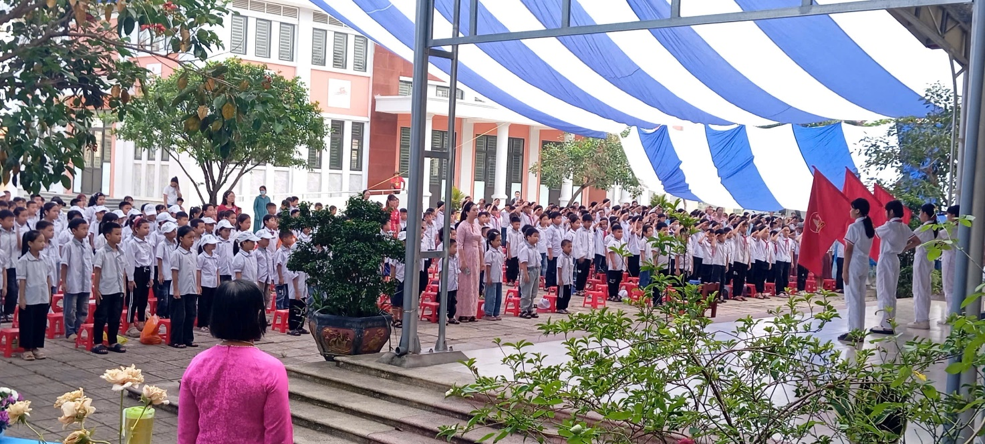

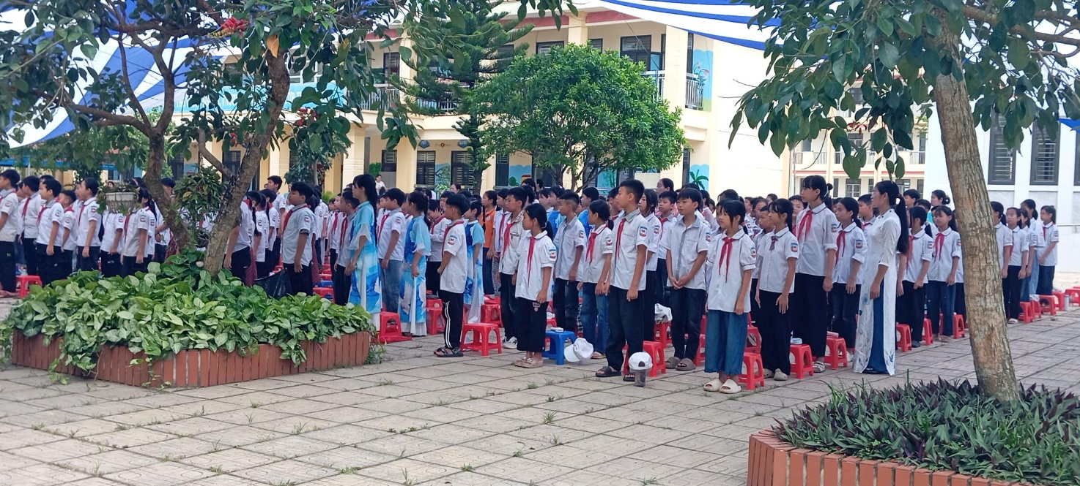
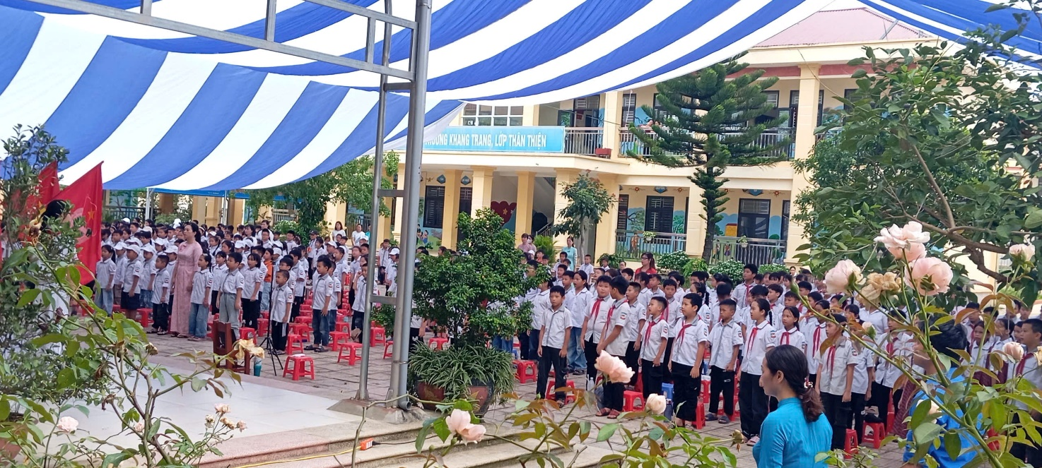
Lễ chào cờ được diễn ra trang nghiêm

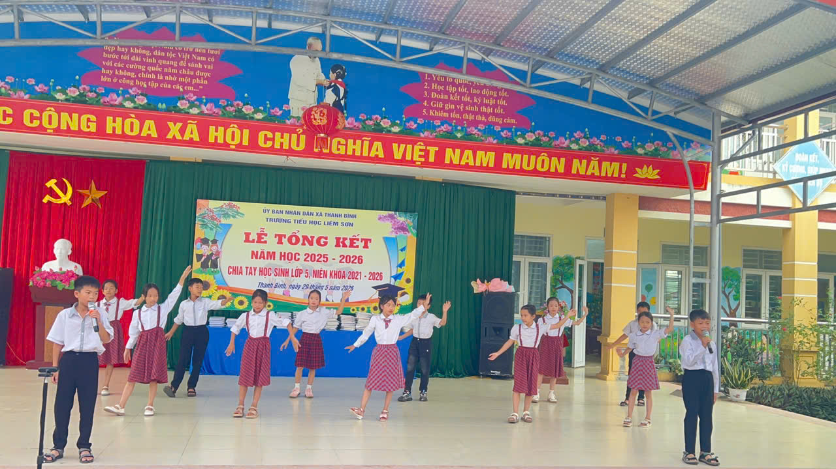

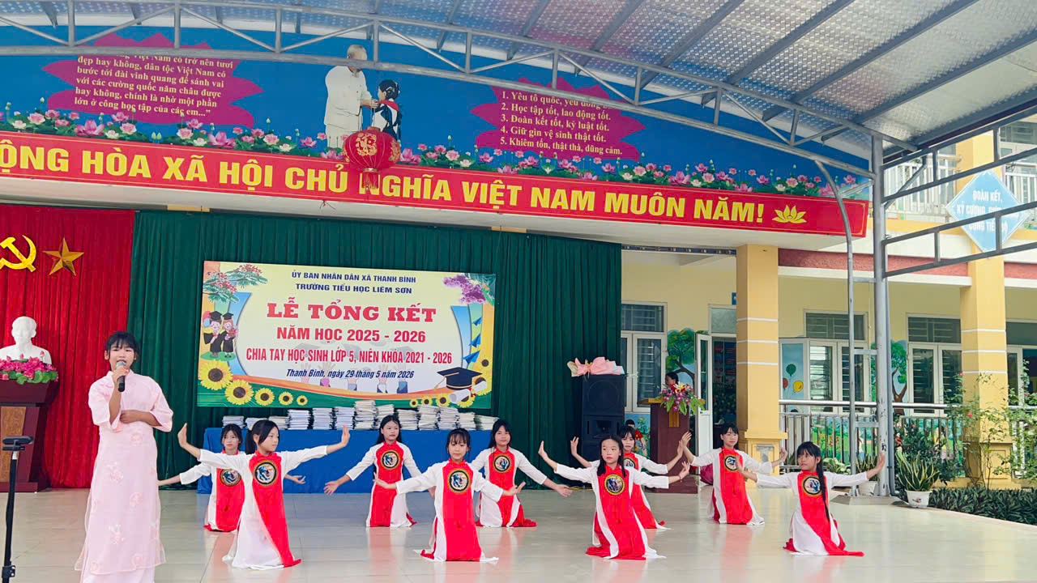

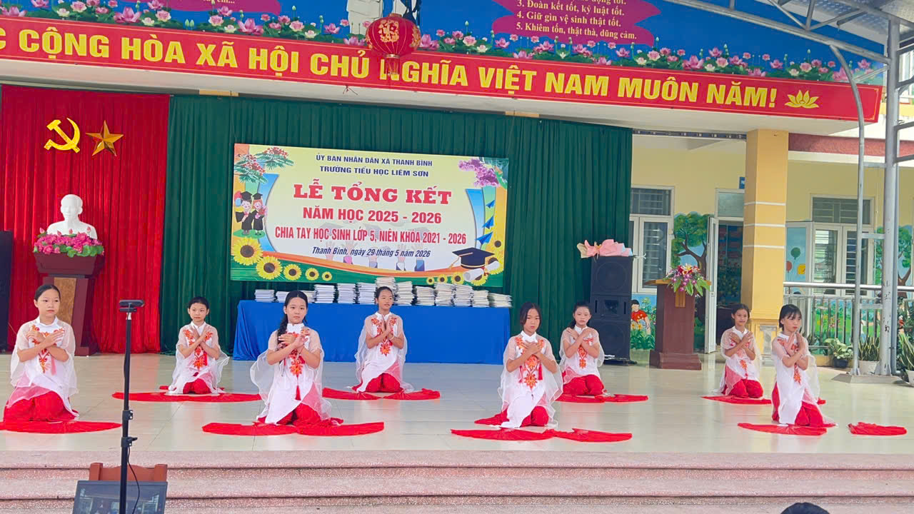

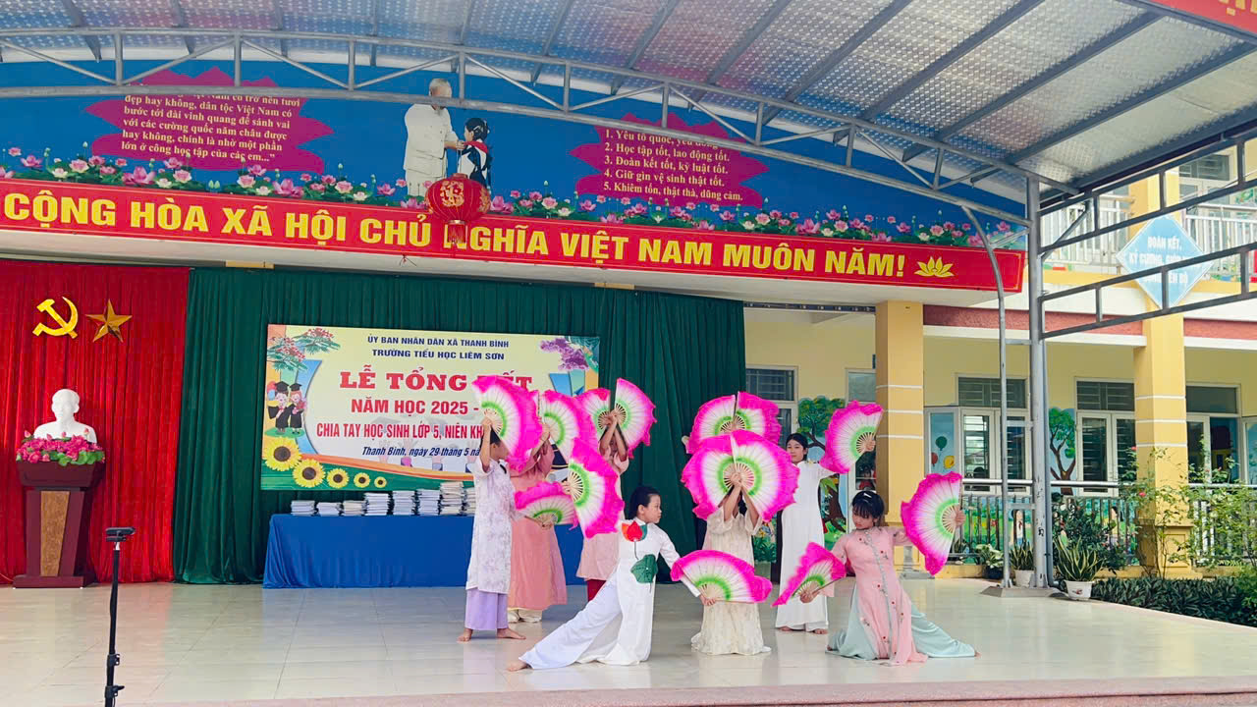
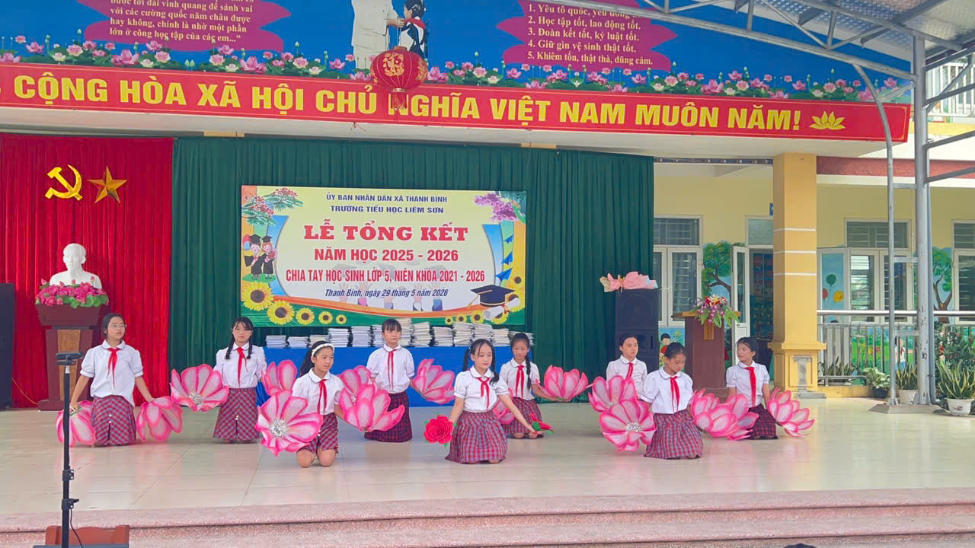

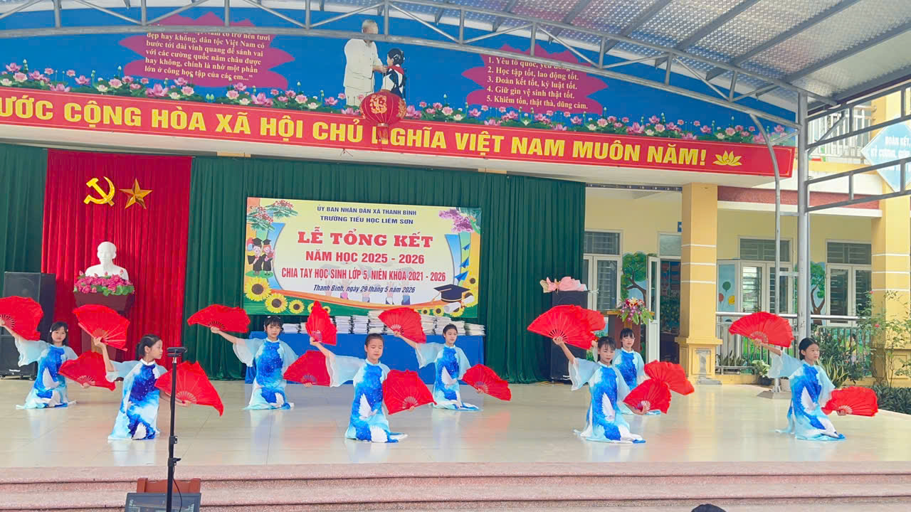
Các tiết mục văn nghệ chào mừng
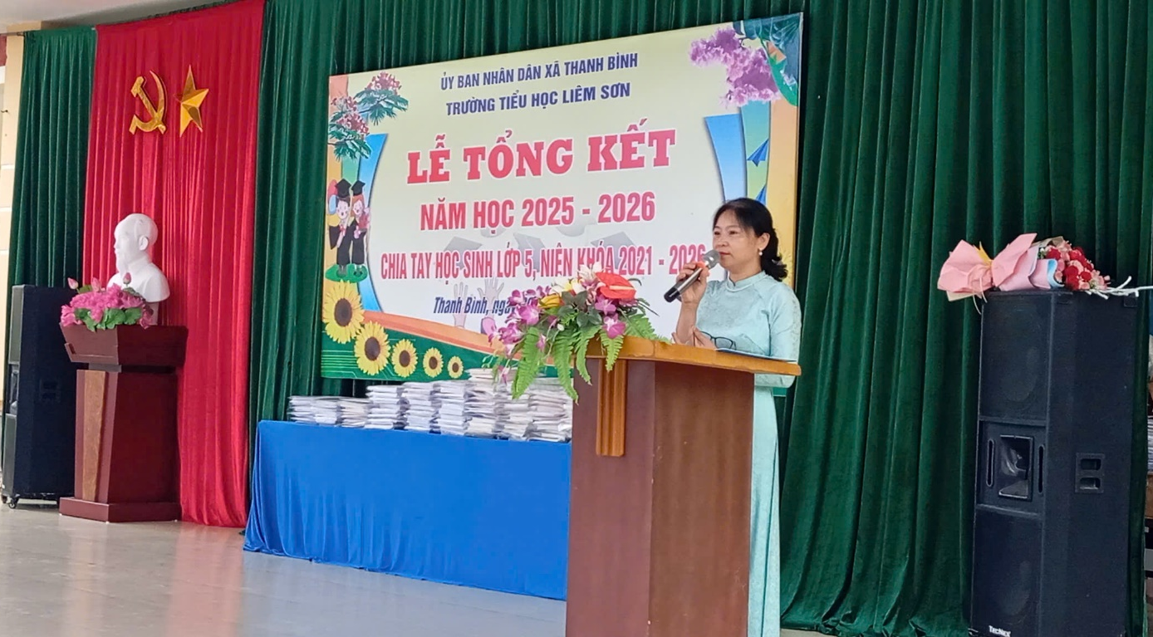
Cô Lại Thị Hán- Bí thư chi bộ - Hiệu trưởng nhà trường
lên thông qua báo cáo tổng kết năm học.
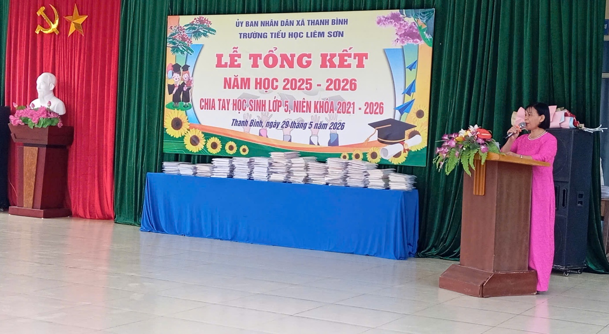
Cô Đoàn Thị Mây – Phó BT – Phó Hiệu trưởng đọc quyết định khen thưởng học sinh đạt thành tích trong năm học 2025-2026
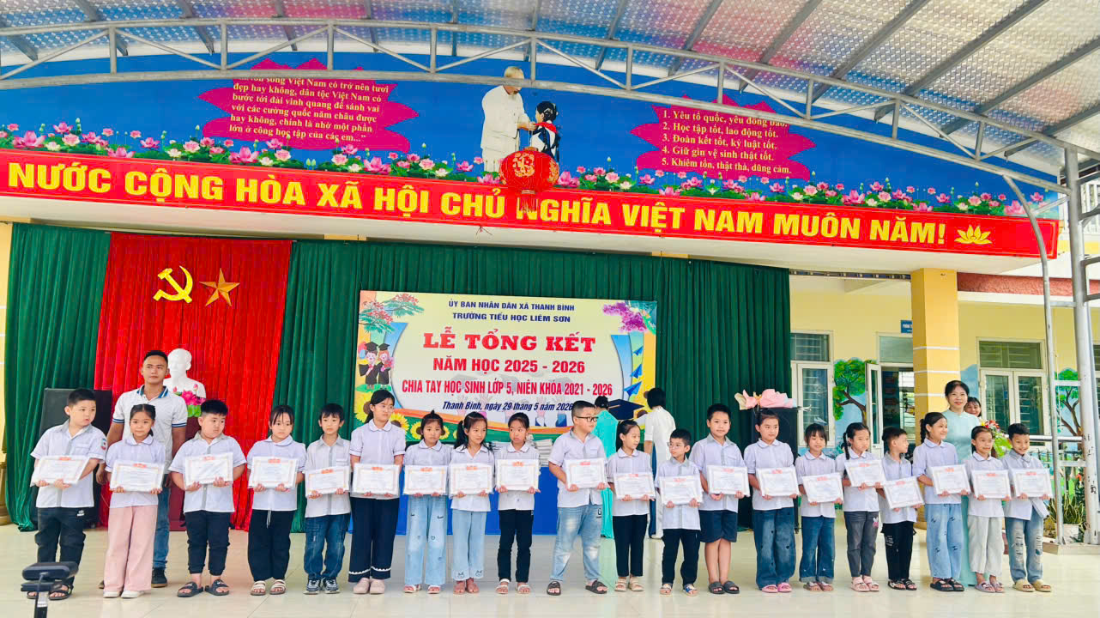

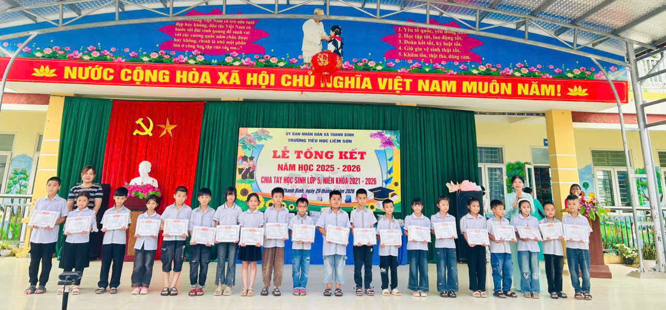

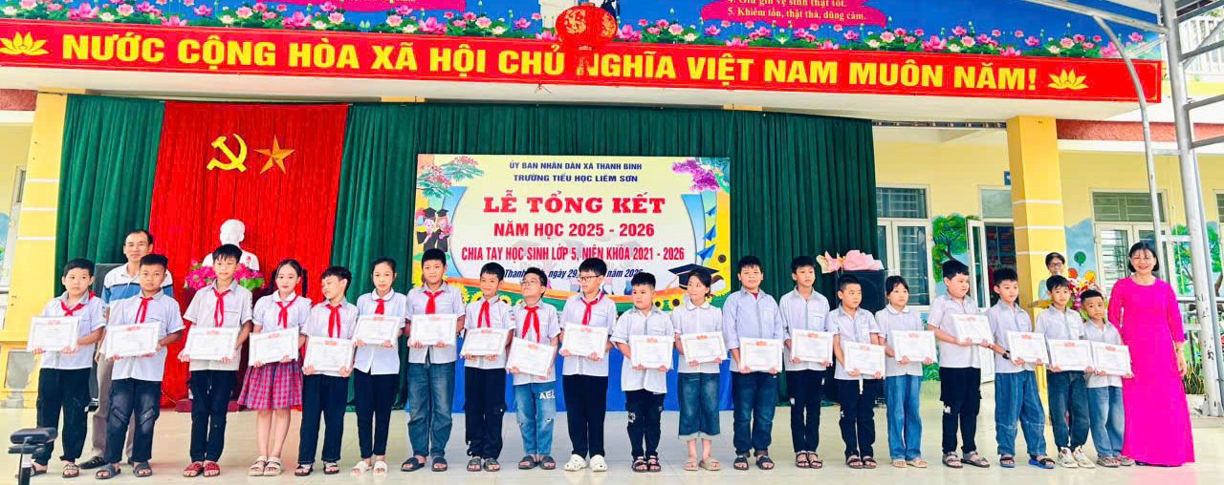

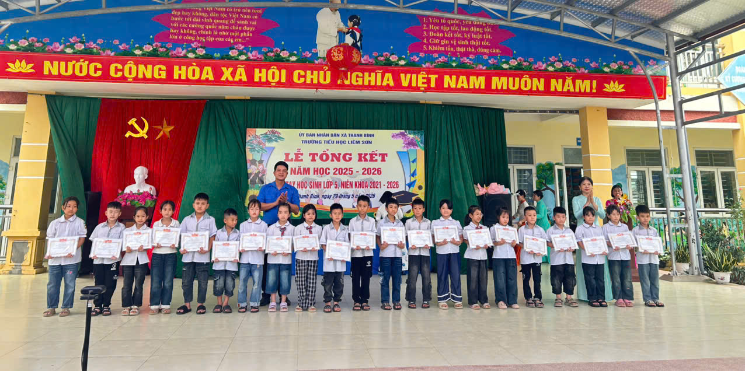

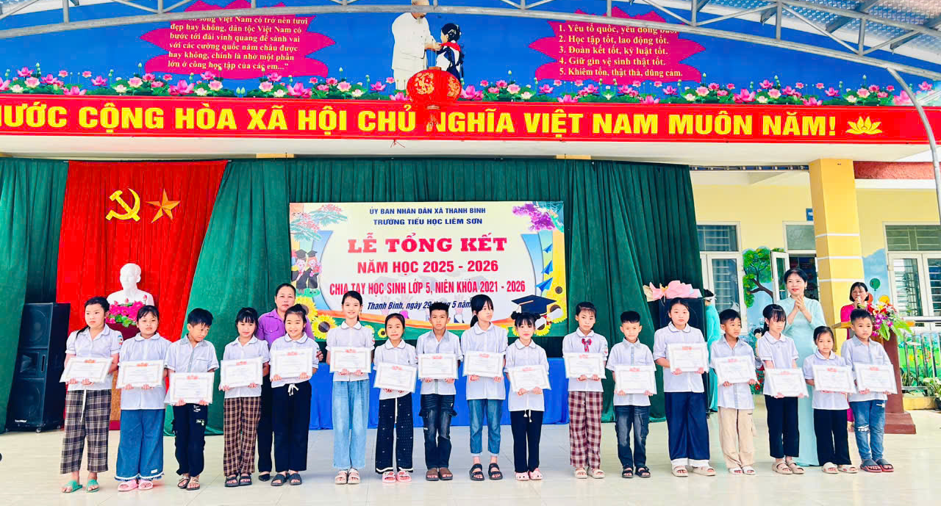

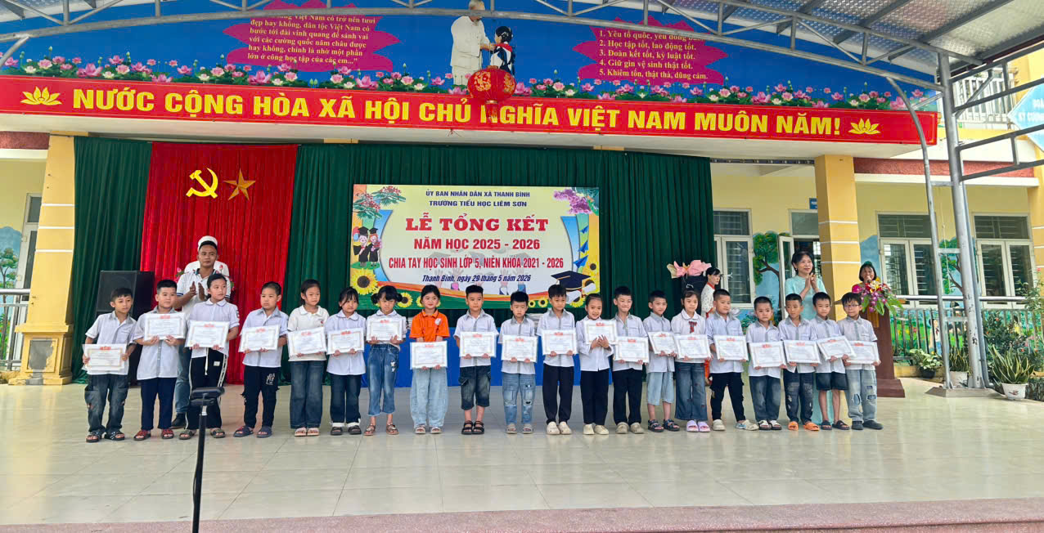

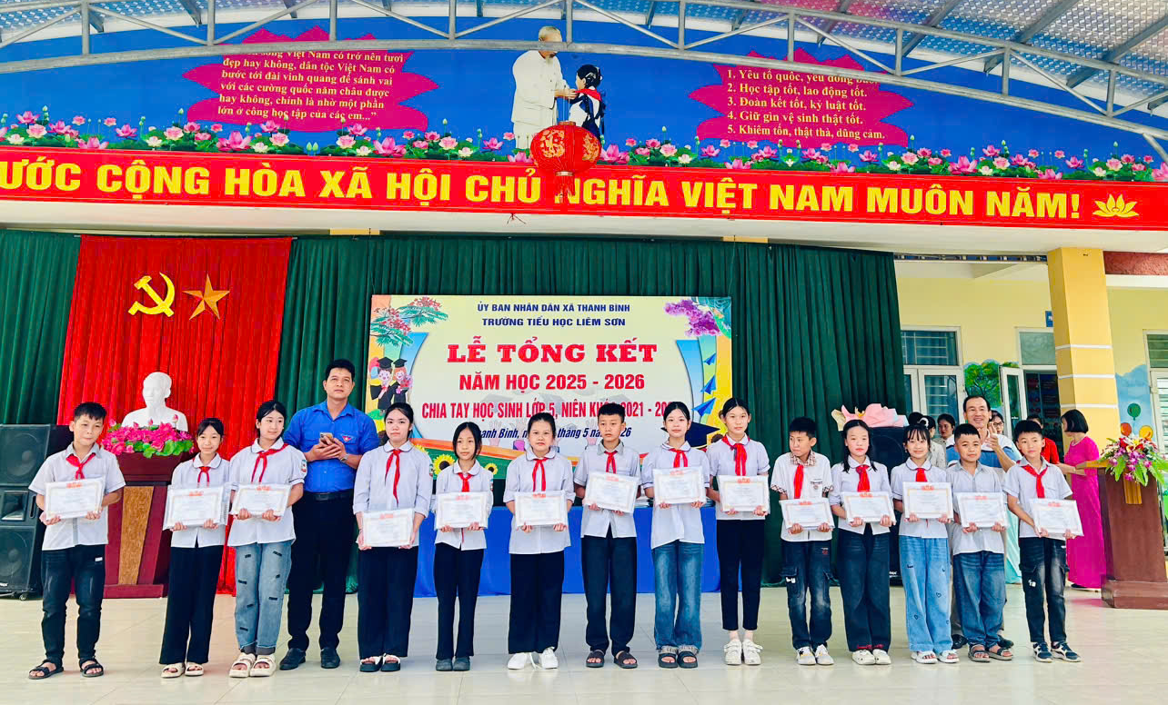
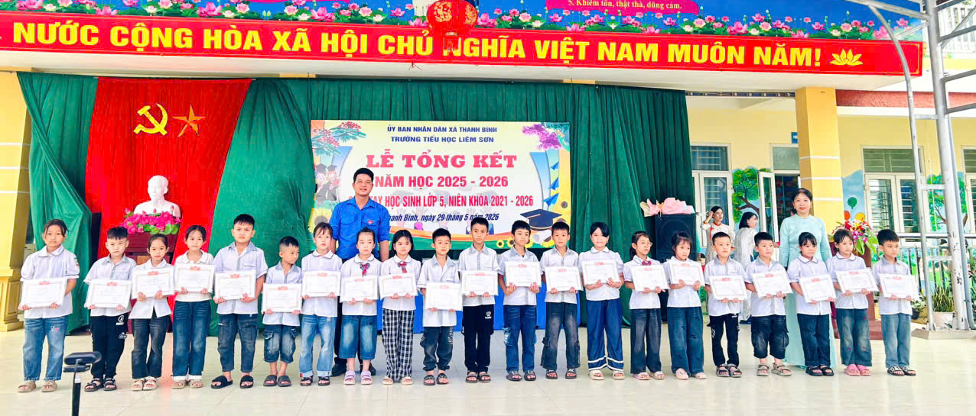
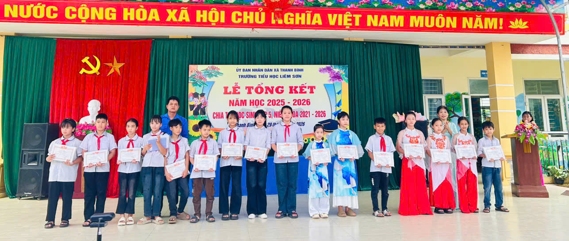

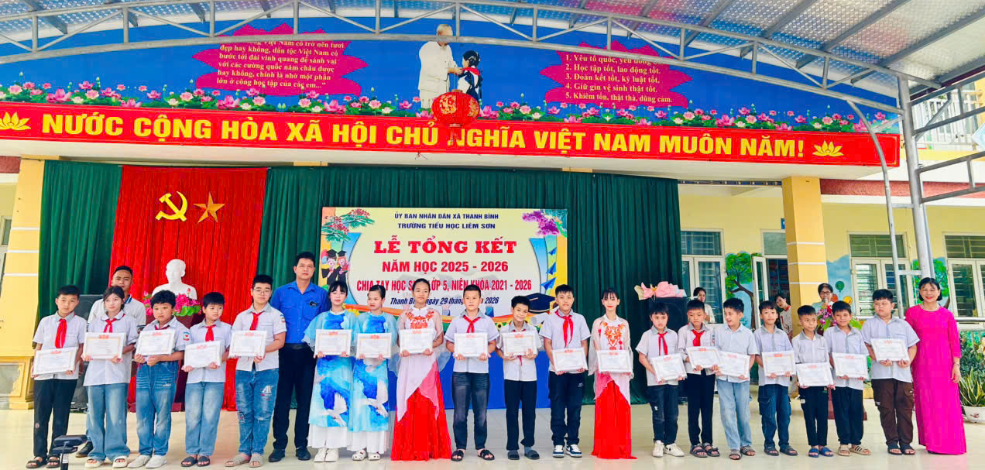
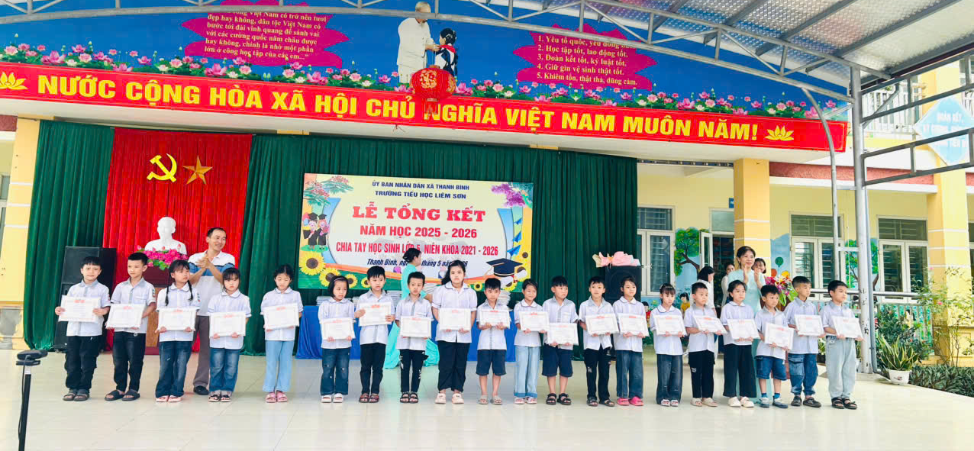

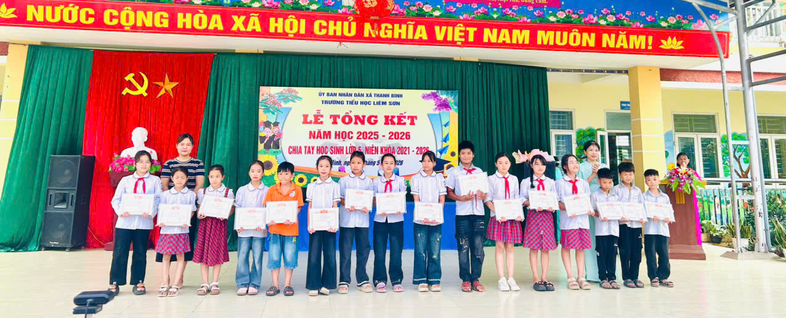
Trao thưởng cho các em học sinh đạt danh hiệu Học sinh Xuất sắc (114 em), Học sinh Tiêu biểu hoàn thành tốt trong học tập và rèn luyện (91 em)
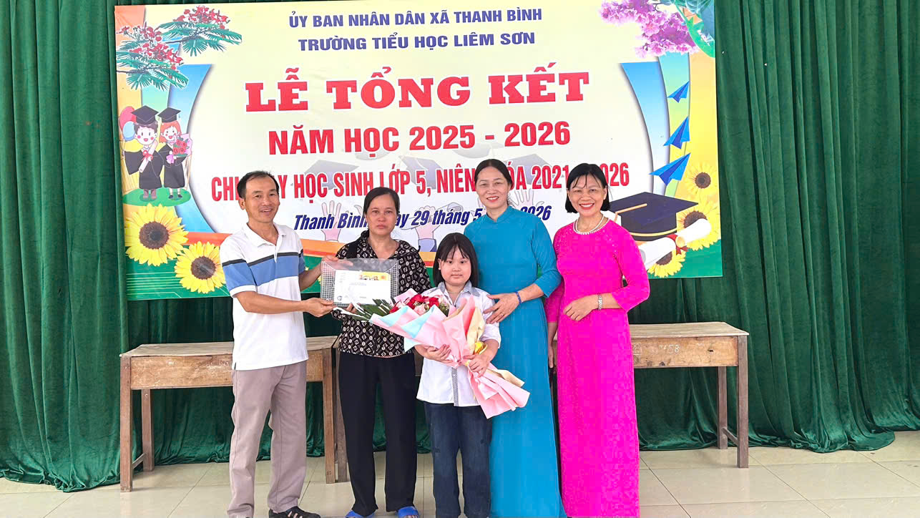
Tặng quà cho học sinh Trương Phương Thanh – Lớp 2C
bị mắc bệnh hiểm nghèo.
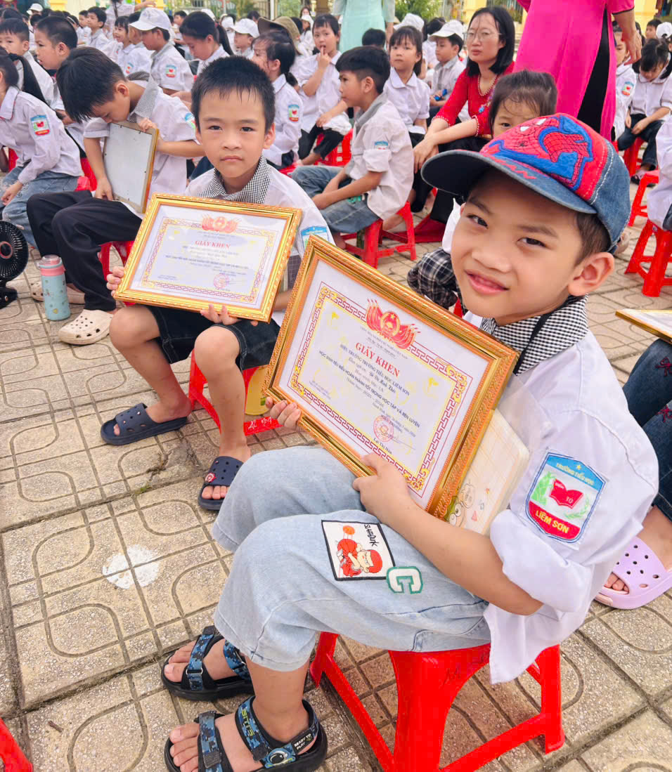

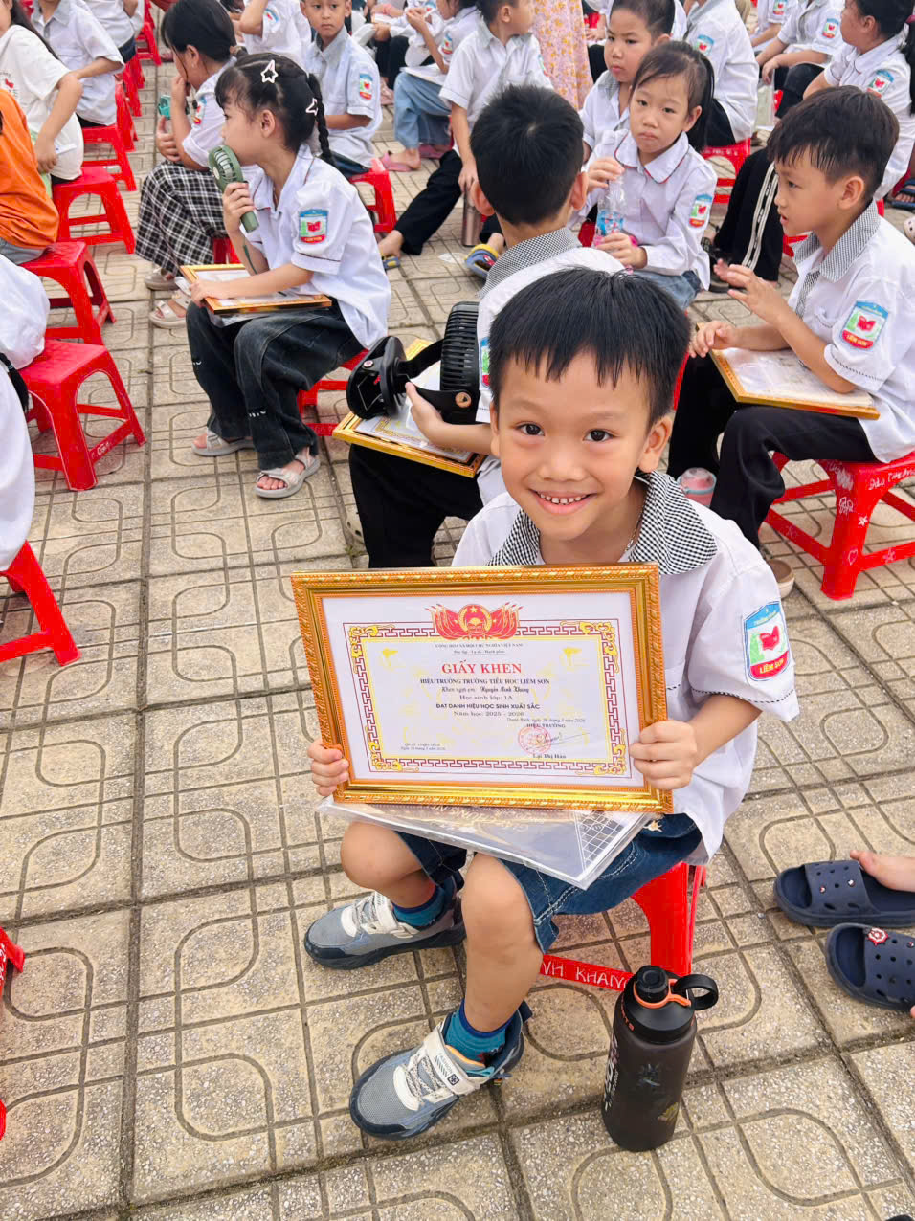
Niềm vui của các bạn nhỏ khi nhận được thành tích
sau một năm học thành công
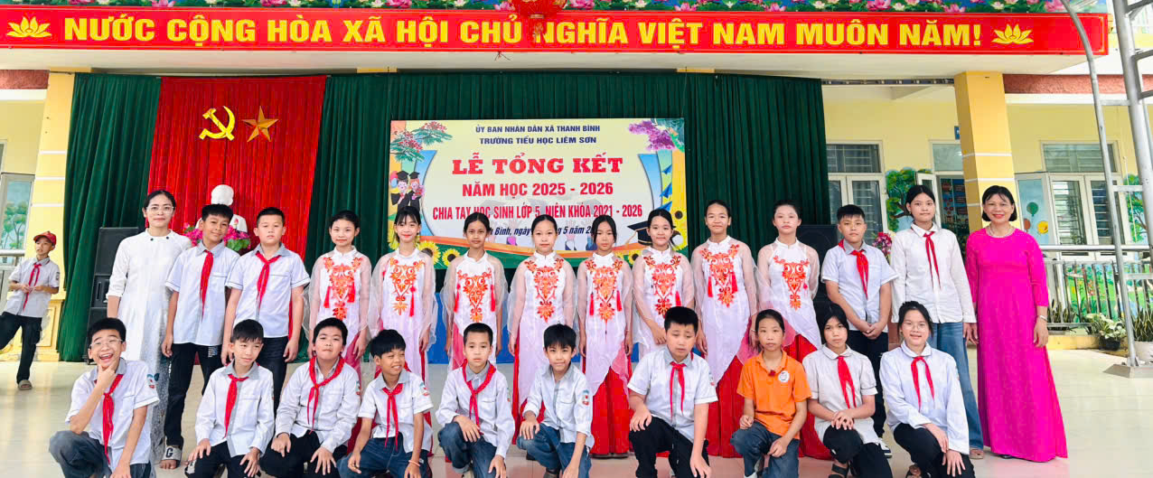

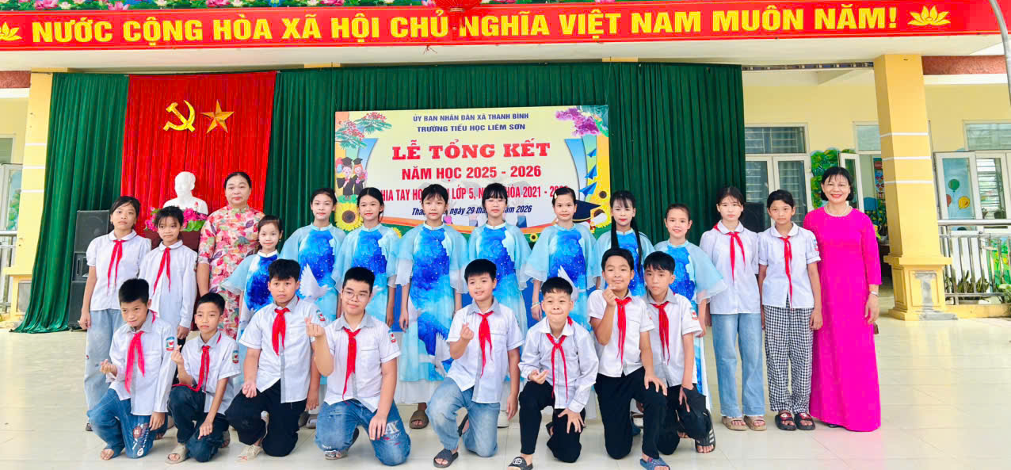

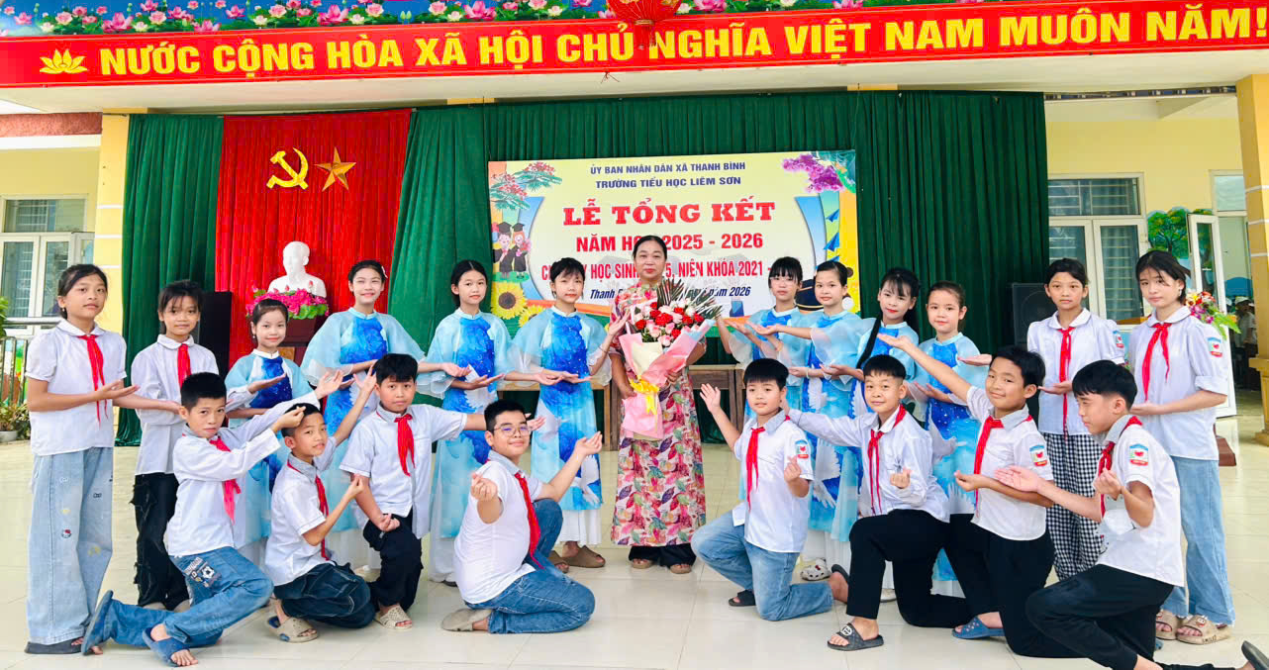

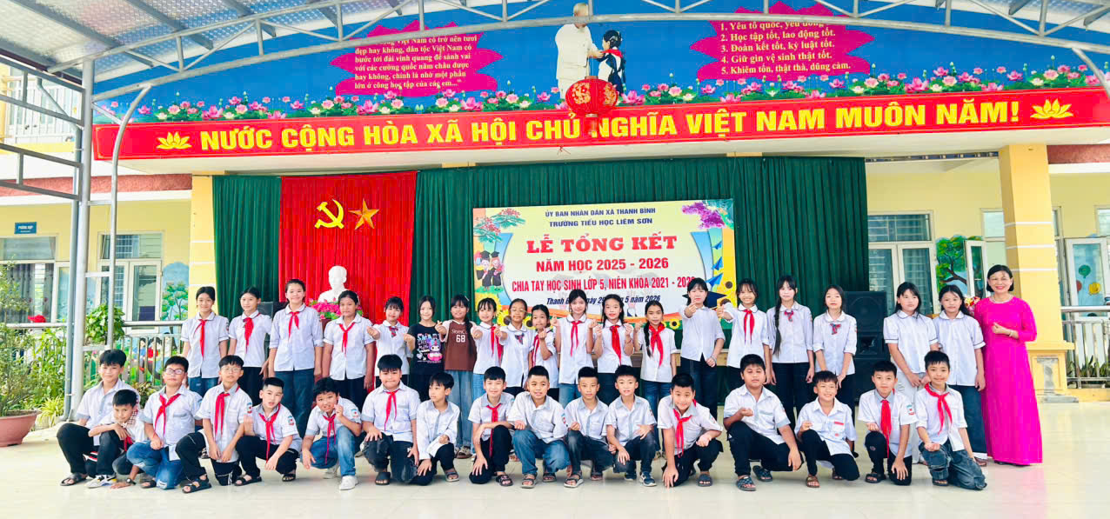

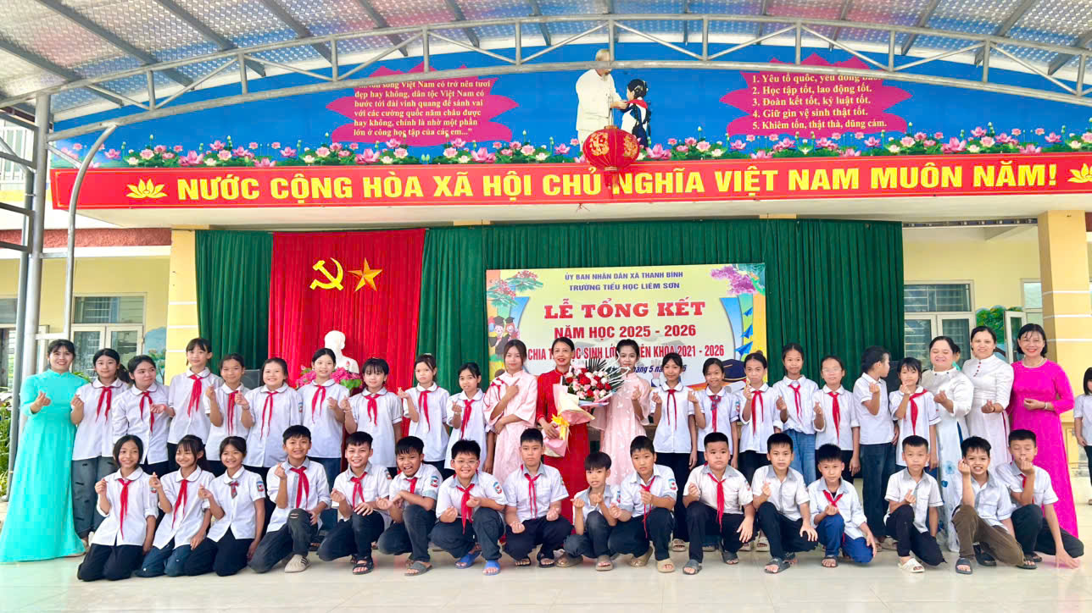

Chia tay 117 em học sinh lớp 5 đã hoàn thành chương trình
Tiểu học

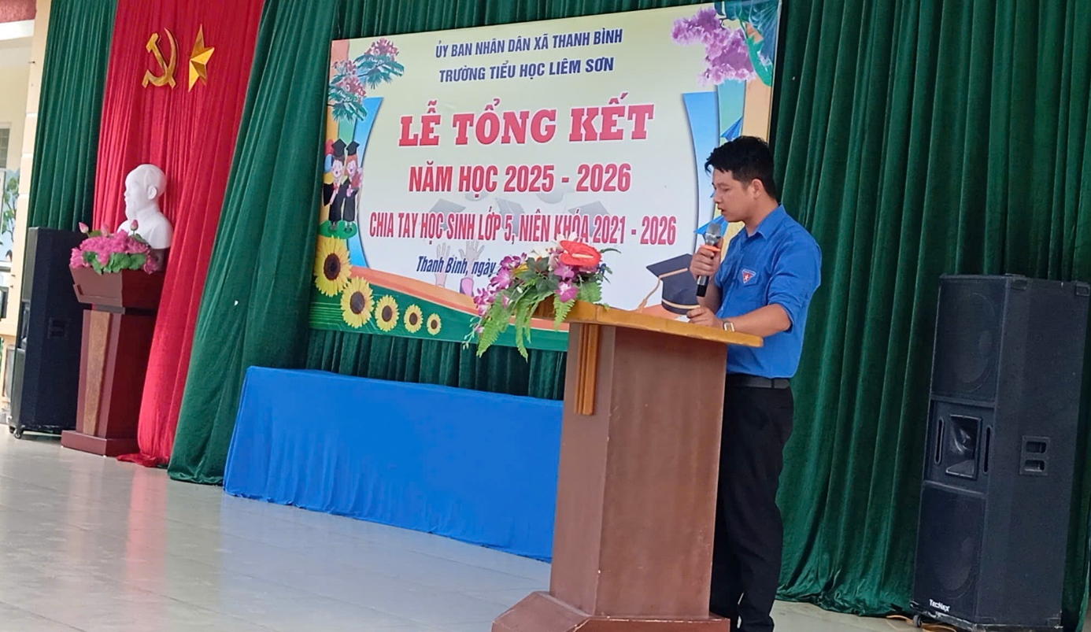
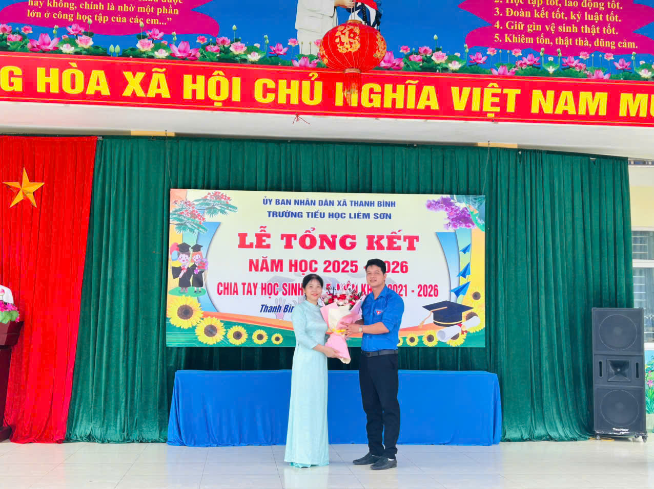
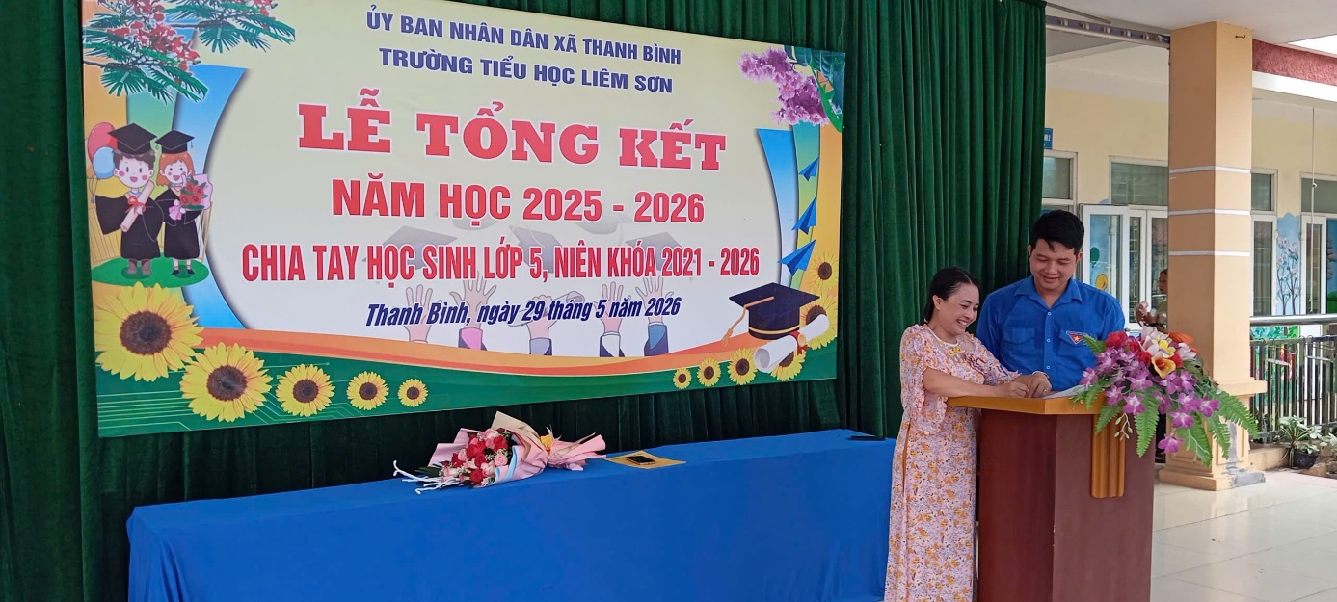
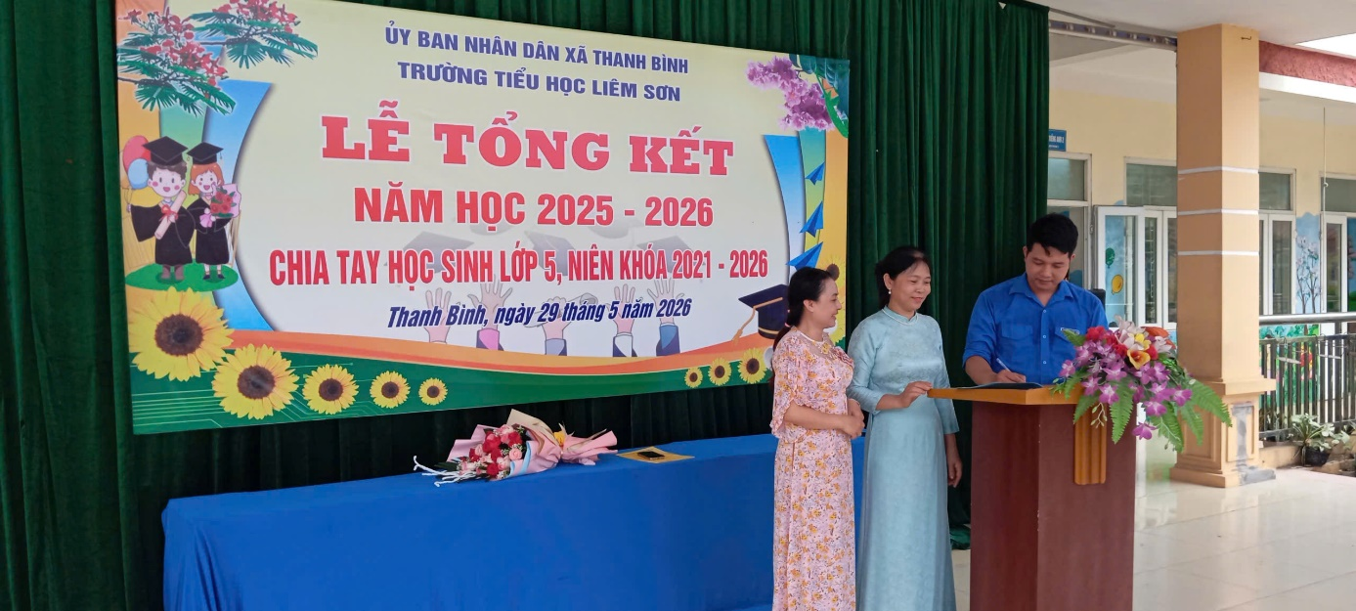
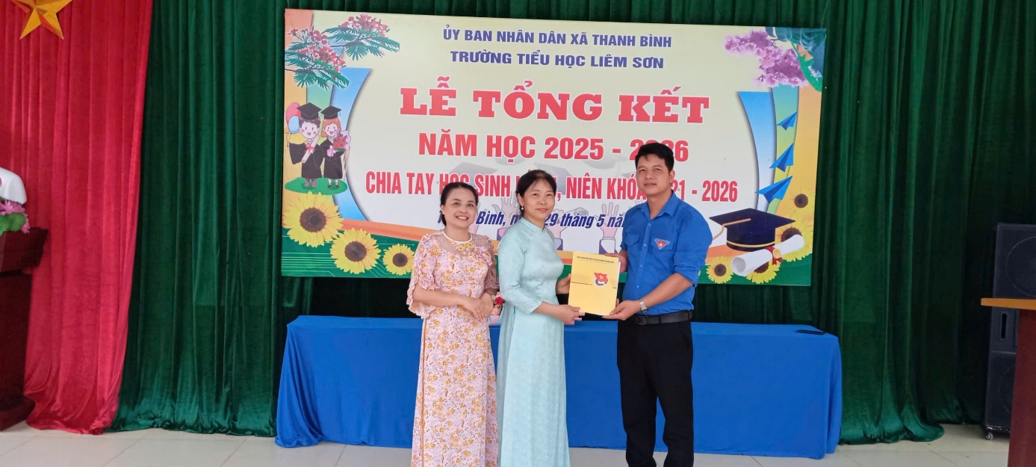
Anh Nguyễn Văn Đại - Bí thư đoàn xã, chủ tịch HĐĐ xã Thanh Bình tiếp nhận bàn giao học sinh về các luỹ tre xanh
